明日は早起きで。
- 2012/08/01 11:59 午後
- 投稿者: Yoshida

さて8月。今日の休みも動く予定はあったのですが、明日の午前中になったので完全休日。
と言っても暑すぎて外に行く気がしませんでしたが…。
B2Fにおいでの皆様が、日々暑くても来て下さる有難さを再確認しました（笑）。
開店前に用事がありますが、明日もまた元気に店開けるとしましょう。
とりあえず明日は、多分ウォーマシンかな？何とか気力を残して、トロールブラッドを塗ると致そう。

気力残らずも、
- 2012/08/02 11:59 午後
- 投稿者: Yoshida

予定通りの早起きで問屋仕事遠出、の前に早朝店による。
秋新作の原稿催促が来ていたので返事したり、
問屋に関する連絡事項など書いたりして、まずい予定時間に出れぬと急いで終わらせ、ばたばたと出発。
昼前には目的地着でミーティングも、想定していたより順調に運び1つ仕事決まる。やっほい。
やっほいとか言っているが重要な前進と言える仕事内容。
本格始動したらここでも紹介させていただきます。
ともあれ昼には一通り終え駅前でドーナツ食べて一息つきましたが、
これから店を開店するのだということを思い出す。
思い出すと言うか実際は当然覚えてますが、今日はもう結構働いたし、暑いし、
帰っていいかなとか思いました（笑）。暑いし。
しかしそういうわけにもいかないので店に戻り、開店＆締め切りギリの原稿校正へ。
こちらも順調に終わり一安心、ですが入稿後も一筋縄では行かなかったりする、
そこはある程度覚悟もしつつ連絡を待ちましょう。というわけで…、ペイントできず！
明日は頑張ろう。というかちょっと暑すぎる、ペイントするには！

十年の計。母校の生協にボードゲーム売り場を作る。
- 2012/08/03 11:59 午後
- 投稿者: Yoshida

先月店に新しく来たお客様で木原さんという大学生の方がいまして。
ボードゲームを最近知って面白くて、というようなことを色々話したり、店でゲーム遊んだり、
という感じだったんですが、色々話してる中「学校どこなんですか」と聞いたら、
自分の後輩であることが判明。10年後輩。10年も下の後輩が自分にいるんだなあと思いましたが、
その木原さんが来た事で自分の中で入ったスイッチがありました。
大学時代に思っていたのです。「生協の売店でボードゲーム売ってくれないかなあ」と。
そもそもB2Fが立川にある理由は、国立の高校に通っていた自分達の仲間が、
「新宿（のイエサブ）までの電車賃がツライ！立川あたりにあったら毎日でも行くのに」
みたいなことを言っていたからなのです。
近い発想なんですけど、大学生は日々集まっているし時間もあるし、
そこら中にボードゲーム遊べそうな場所あるのにな～と。
そしたらボードゲーム遊ぶ人とか増えるのに。と思っていたんです。
木原さんにそういう話をしたら「面白いっすね」と仰ったので「次の水曜ヒマ？」と聞いたら、
「ヒマっすね」と。じゃあ行こうか。ということで、突・撃。
その週の定休日、10年ぶりにずんずんと、八王子は南大沢にある大学へ。
木原さんが事前に責任者の方にアポ取ってくれたので気分も軽く。有難い。
自分が通ってたときは「東京都立大学」という名前だったはずなんですが、
気づいたら「首都大学東京」という名前に変わっていました。
まあそれでも母校は母校なのであまり気にせず、2人で真っ直ぐに生協へ…、
という前に下調べして発見した、ボードゲームを遊んでいるサークル「SF研」の部室を尋ねると、
果たしてボードゲーマーの方々がいたのでこちらにも挨拶。
こちらでいらした森田さんと言う方に、同じように生協にボードゲームを置く話をしていると、
「それ良いですね」と仰っていただけたので、じゃあ一緒に行こうということで、改めて3人で生協へ。
既に学校内でボードゲームを遊んでいる方が同行してくれるということで、一層心強い。
生協に行くと店長の佐々木さんと言う方にお会いでき、
学生時代はついぞ入ることが無かった生協売店の奥に通される。こんなになってたのか。
他の2人も入った事無いと言ってたし、それだけでも面白かった。
そもそもボードゲームをまったく御存じない佐々木さんにいつもの調子で色々と熱弁し、
売り場を作らせていただけないものでしょうか（卒業生の文化的な側面を含んだ活動ということで何卒）、
ということを申し上げると、意外にもと言いますか非常に前向きに捉えていただけました。
そして基本的にやる方向で、ということになりました。おお、スゴい。とちょっと他人事的な感覚。
それ以来、休みがあってはちょくちょくと首都大に行くという感じになっていたんですが、
早くも今日、首都大学東京・南大沢キャンパスの生協売り場にボードゲームが並んだ模様です。
（↑自分売り場未確認ですが）
http://www.univcoop.jp/tmu/
（↑生協様ウェブサイト。特にボードゲームの情報はありませんが）
10年考えた念願の割にはあっさりとした実現（実際に動き始めて2週間）ですけれども、
物事が進む時というのはこういう物かもしれません。ともあれスタートを切れました。
今後首都大学東京の生協でボードゲームを売り続けられるように、
学内で体験会とかやっていけたらなと思っております。
どの程度ここを見てもらえるかは不明ですが、首都大生協出入りしてる方、良かったら買って下さい。
いや是非買って皆さんで遊んでみて下さい！
しっかし、卒業して10年経ってからこんなに母校に行くことになるとは思ってませんでしたねえ。
人生は面白い。そして、自分からぐいっと動くと起こる、出会いが一層面白いなあと。
ともあれ御賛同いただいた皆様、ありがとうございます。そして今後ともよろしくお願いします。

状況説明。
- 2012/08/04 11:59 午後
- 投稿者: Yoshida

そう言えば昨日のブログ、売り場作りの主体が良く分からない感じになってますが、
勿論合同会社ニューゲームズオーダー扱いの案件です（笑）。
B2Fゲームズとニューゲームズオーダーの関係性というのは我ながらわかりにくいと思いますし、
どっかにまとめて書いておいた方がいいような気もしますが、
時を経て自分たちもよくわからなくなっている所もあります。
ざっとこんな感じです。
合同会社B2Fゲームズ
・私吉田と制作スタッフ西山の会社
・でも常勤で働いているのも給料もらっているのも吉田だけ、西山は普段は別の仕事をしている
・出資はほぼ100%吉田
・ミニチュアゲームとボードゲームの小売店舗が主業務
・当初はゲーム出版事業を志していたがその部分は実質ニューゲームズオーダーに移行済
・現在はミニチュアゲーム業務のウェイトが大きい
合同会社ニューゲームズオーダー
・出資は100%、吉田とは別の個人がしている（←界隈では御存知の方もいると思いますが立場上非公開）
・主業務はボードゲームの輸入卸、及び日本語版出版
・B2Fの予算枠で収まらなくなったボードゲーム業務を総合的に担当
・専業で働いている人間はおらず、吉田・西山を含め全員副業（現在6～7人構成）
・対外的窓口はB2F吉田（←関係性がわかりにくくなる主原因）
・B2Fゲームズと同一住所で営業中（←これもわかりにくい）
・ちなみに家賃は2012年8月時点で1:1折半
とまあこんな感じです。結局何が違うのかというと、お金出している人が違うということです（笑）。
B2Fゲームズについてはわたくしの物と言って差し支えないわけですが、
ニューゲームズオーダーは（外向きには）自分が一番目立って仕事していますがわたくしの物ではないと。
実は副業の一スタッフに過ぎないのですが、
ニューゲームズオーダーの方針決定には私の意思が大きく反映されているのは確かでして、
結局区別が付きにくくなっていると思います。
B2Fについても設立時点で現ニューゲームズオーダーの人達に手伝ってもらった部分は多いですし、
…まあ結局、管理上2つに分かれているのだと御認識いただければ。
最終的に自分がメールアドレスを使い分けたくないと言う事とブログ2つとか勘弁してほしいということで、
ニューゲームズオーダー案件までこの日記に書くので、それはもうわかる訳が無い。
いや～面目ない。面目ないですけど多分今後も当面このままかなと思います。
しかしニューゲームズオーダーの方は色々と展開が出てきている関係上、
そろそろ何人か専業化しなければならんのではないか、
さて誰がどこをどの程度担当するのか、というような調整が日夜なされています。
ただそれぞれに他の仕事など抱えている為未だ流動的です。
ニューゲームズオーダーの4期締めとなる来年2月頃には多少はっきりするのではないかと思いつつ、
そこに向けて現在活動中です。…また半年後には状況変わってるんだろうな～。
ともあれ今後も皆様のお役に立つようやってまいりますので、何卒よろしくお願いいたします。

また次、楽しく。
- 2012/08/05 11:59 午後
- 投稿者: Yoshida

本日は全面的にボードゲーム会。1ヶ月前から日程が切られていた事もあり、たくさん集まってわいわいと。
いつになく入念にスケジュールが決まったのは、普段なかなか忙しくて参加できない方が、
来れる日を検討したら8月5日、と1ヶ月前に判明したため。
普段来れる方々が「そういうことなら」と予定を合わせて今日のゲーム会実現ということでした。
今後もこういうちょっとした協力で遊んでいければいいかなあと思います。
なかなか遊ぶ機会が取れないような、モチベーションが高い方と遊ぶというのは、
日常的に遊べている皆さんにとっても貴重なものだと思いますしねえ。
テーブル上は村の人生とかストーンエイジとか、面白そうだった…というのは、
自分はあまり参加してないからですが（笑）。
自分のイスが無いのは繁盛の証っちゅうことでよしとしましょお。
さて明日は…ニューゲームズオーダー名義で、テンデイズゲームズさんが放送されているユーストリーム
「テンデイズTV」にお邪魔する予定です。生協の件と言い、動くときは唐突パート2。
最近テンデイズゲームズさんと模索していた共同案件なんですが、
ビジネスというよりは楽しみの一環、という向きの内容です。しかしそれでいてセンセーショナル（笑）。
一応明日発表ということなので具体的には伏せておきましょう。御興味ある方は是非ご覧ください。
リアルタイムで見れない方も、保存されるので時間差で見られるんだったと思います。
↓URLコチラです。
http://www.ustream.tv/channel/tendaysgames
ちなみに普段の放送も、本格的にボードゲーム好きな方にはかなりおススメです。
自分も平日昼間、パソコン仕事しながらタイムシフトで見てたり（聞いてたり）します（笑）。
ともあれ、未来向きの活動ということで、気軽なステップで参りましょーう。

東京ドイツゲーム賞。
- 2012/08/06 11:59 午後
- 投稿者: Yoshida

http://www.ustream.tv/channel/tendaysgames
ということで、テンデイズゲームズさんのユーストリーム、テンデイズTVにお邪魔して参りました。
内容はタイトルの通り、「東京ドイツゲーム賞」という公募のゲーム賞を執り行います、という内容です。
長いのですが、上記URLから録画視聴できますので、よろしければご覧ください。
募集要項につきましては、テンデイズゲームズのウェブサイトで近日正式発表になるとのことです。
ええ、たくさんしゃべらせていただきはしましたが、今回自分はメインでなく、沢田のサポートです。
沢田が前々からゲーム賞やったらどうかというアイディアを持っていたようなんですが、
自分達だけで開催してもなあ、というので、やるならどなたかと一緒に開催するのが良いのではと。
それで今回お声かけさせていただいて、テンデイズゲームズさんと話を進めることになりました。
テンデイズゲームズさんとの共同開催をさせていただく理由はいくつかありますが、
一番は、タナカマさんとお話している中でゲームの好みがごく近く、賞の目標設定をし易いのではないか、
と考えたのが、（私としては）実は一番大きな理由です。
これは自分達が開催する賞に限らないと思うんですが、
何らかの評価基準が設定されなければ受賞作の決めようが無い。
大真面目な話、共同開催について御承諾いただいた後で一番最初に話しあわれたのが、
「で、どういう賞にしましょうか？」ということでした。
賞金とかスケジュールとかいうことについてはある種事務的に進めていけますし、
それだけでも十二分に多忙になりそうな予感がありますが、
「結局どういうゲーム作ってくれた人に20万円あげるのよ」ということを設定せずにただ賞、
と言ってもワケがわからないことになってしまうかなと。
ということで話しあっている中で、タナカマさんの希望するテーマとして一番大きく出てきたのが
「90年代ドイツ」というキーワードでした。
もちろん自分達もその頃のボードゲームが原体験であり、思いいれは強く持っています。
また主催を担っていただくタナカマさんの意に沿うテーマ、ということでしたので、
その方向で考えていく事になりました。
「東京ドイツゲーム賞」という名前に関しては…、ちょっと脱力な名前で申し訳ないんですけど（笑）、
「権威を打ち立てる！」みたいな意志を持っての一大事業ではないですよ、
ということを乗せたかった為こうなりました。ものは試しに、気軽にやってみませんか、というような。
あと、色々候補を出したものの決まらない中、冗談で出たこの名前が、
話し合いしている内に結局しっくり来てしまったから、というのはあります。
しかし、「90年代ドイツと言われても！」というのは言われるんじゃないかなとは思います。
「どういう要件を満たしていたら90年代ドイツなんですか」と聞かれても、
自分には核心的なことはお答えできません（他の2人はより上手く答えられるのかもしれませんが）。
そもそも「これは90年代っぽい」みたいに使ってるような曖昧な言葉なので、
お話しできたとしても傾向や例程度のことになると思います。
なので、かえっておどかしてしまったような気もするので申してしまいますが、
一次審査時点で、私は90年代ドイツということに大きくこだわりはしないと思います。
「どこか通じてるかな」というのがあれば十分だと思いますし、
今日発表されているボードゲーム・カードゲームは結局過去と地続きだと思うので。
「ここ最近のゲームしか知らないんだけど…」という方もあまり構えず出していただければ幸いです。
最終審査については各審査員の合意によって大賞が決まるので、私たち自身が
「この賞の本義とは」みたいなことに立ち返ろうとして結構苦しむのかもしれないんですが、
一次審査については90年代ドイツ分が薄くても通ると思います。
二次まで行ったゲームについてはお知らせしたとおり講評しますので、
むしろそこで各人が言う事から「こいつらはそういう所をこだわるのか」
みたいな事が浮き彫りにになるのではないのかなと思います。
何分こちらとしても審査員経験がなく、慣れない事なので御迷惑をおかけするかもしれませんが、
（そしてその慣れない事に挑戦したいというのが今回の私の最大のモチベーションなのですが）
よろしくお願いいたします。
このように書くとある程度おわかりいただけると思いますが、この東京ドイツゲーム賞、
一般に行われている賞レースとはかなり趣きの異なる物になる可能性を御承知置き下さい。
審査員の嗜好を読み取って、それを作品に反映すると、有利になる部分があると思います。
（そんな芸当ができる時点で既に優れたデザインテクニックを持っているとは言えますが）
審査員の内タナカマさんに関しては、テンデイズゲームズでお取り扱いのゲームや、
様々な媒体での言動から伝わるものがあると思います。
沢田については、
http://toccobushi.exblog.jp/
ここを見ることで得られる情報が大きいと思います。
特に「重要タイトルで振り返る捏造ドイツボードゲーム20年史」の1から5を読まれれば、
彼のゲームに対する考え方もそうですが、彼が90年代ドイツということについてどう捉えているのかは、
（難解ではありますが）表明されていると言えます。
可能であればそこにあげられているタイトルについて一通り（特にプエルトリコまで）、
遊んで見られてもよいかもしれません。
私に関しては、他の2人より情報は少ないと思い…ましたこともあり、
今回の機会に色々しゃべらせていただきました。
ただ審査員の中ではタナカマさんと沢田より重要でないので、
2人について知るのが先かと思います。…と言っても不親切ですね。
思いついたところで自分が持ち出しそうな審査基準をあげておきます。
予備情報程度に御参照下さい。
「自分以外のプレイヤーが人間である必要があること」…相手がコンピューターでもいいんだけど、という類の楽しみは、ボードゲームについては私は求めません。人間同士ならでは、という局面があることが、自分がボードゲームに対して感じている最大の魅力です。
「プレイヤー集団の遊び方次第で味わいが変わること」…タナカマさんが「粗い」という言葉を使っておられましたが、自分はむしろそれが無ければいけないくらいに考えています。勝敗とは別の部分で、集団として、上手く遊べばより面白くなり、遊び方を失敗すると味が落ちる、ということは、ボードゲームにとっては必要な事柄なのではないかというのが私の意見です。ボードゲームというのはすべて、一緒に楽しむことを目指す協力ゲームだと捉えたい気持ちがあります。
「繰り返す中で、勝敗が定まっていかない事」…あまりにも確かな上達があるゲームは、私が考えるボードゲームの用途上は好ましくはありません。慣れによる多少の有利は起こるとは思いますが、何度やっても、いかに慣れても、ゲームの展開の中で時には下位になる、というようなゲームの方が好ましいです。
「冷静でいられなくなるゲーム」…これもタナカマさんが言っていましたが、ゲーム中自分の気持ちに作用してくるようなゲームが好きです。「淡々と遂行する」というゲームより、「思わず緊張したり、苦しくなったり、ほっとしたり、興奮したり」というような、気持ちの起伏が激しく起こるゲームを比較的好みます。
とりあえずこんな所です。書いても書いても難しい、という感じですが、
多分個々の事項はそんなに重要ではなく、一番審査員を楽しませたものが大賞なのだと思いますので、
ご自身が一番得意なものを堂々とお作りになるのが一番なのではないかなと、そう思います。
ともあれ、御参加お待ちしております！

いったん戻ります。
- 2012/08/07 11:59 午後
- 投稿者: Yoshida

テンデイズTV出演から一夜明け。割と普段店に来ない方もいらっしゃり、
やはり東京ドイツゲーム賞の話題へ。皆様予想以上に御興味お持ちいただいているようで驚いています。
あと出品準備をするという表明も予想以上に多いようです。やることにして良かったのか…。
「学生には20万円は大きい」というフレーズを聞いて、賞金設定も無駄でなかったとほっとする。
今まで作ってなかった方、でもボードゲームが好きな方に、作ってみていただきたい、
というのが私の希望する所です。
うーん。皆で喜べる結果がもたらされたら、素晴らしいですねえ。
つまり「面白いゲームが現れる」ということ。それ以外に重要なことは何も無く、とにかくそれを願います。
それにはゲームを作っていただける皆様の御尽力に頼るより他は無いわけです。
もちろん自分達も真剣に取り組みますが、それは裏方仕事で。祈って待たせていただきます。
さて、そう言いながらも、東京ドイツゲーム賞の件については私のことは一旦一段落してますので、
通常業務へ戻ります。とにかく利益を上げる方の仕事をしなければいけません（笑）。
御質問あればお答えしますが、聞かれない限りはしばらく忘れます、一次審査が始まるくらいまでは！
明日はホントに休みにして、明けたらウォーマシン、それから生協、それからディストピアン、
それから、ともかく頑張るとしましょう。

ライン・オブ・サイト。
- 2012/08/08 11:59 午後
- 投稿者: Yoshida

小休止のように涼しい1日で気持ち安らぐ。と言いながら8月ももう1週間経っているんですねえ。
今月中にやると思っていたこと、やっていかねば。多分明日からまた暑いんだろうけど（笑）。
この頃どどっと新しい事を増やしてしまってますが、それらはすべて、
今までの事に加えてやらねばならない。
明日の仕事はは今までの事の、地味だけど最も大事な部分の話。
派手に見えて商業には直接関係ない事もあるんですが、地味だけど生計に直結する事もある。
うーん、頭動かしていこう。

盆ゲ会。あとウォーマシンのニューリリース。
- 2012/08/09 11:29 午後
- 投稿者: Yoshida

次の土日辺りは両日ともボードゲーム会やらないかい、というリクエストが来たので、
まずこちらでもお知らせしておこうと思います。
参加表明していただけると卓や遊ぶゲームの設定し易くなりますので、
行く予定あるぞと言う方は教えていただけるとたいへん助かります。
新たにリリースされてニーズの高いケイラスなど遊ぶようです。
他にも遊びたいゲームある方は是非参加表明とあわせて御提案下さい。
で、それはそれとして8月前半のウォーマシン＆ホーズがリリースされております。
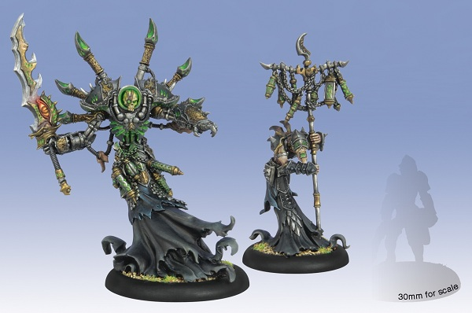
前半リリースの目玉、新しいエピックアスフィクシャス。えらいカッコいいですな。
能力的にも強面白いようです。既に今日使って遊んでいた方々の証言。
3300円、なかなかゴージャスな作り。
実は私がウォーマシンで初めて使ったウォーキャスターはアスフィクシャスなので、
このモデルはうっかり惹かれてしまったり。モビリティあるし！
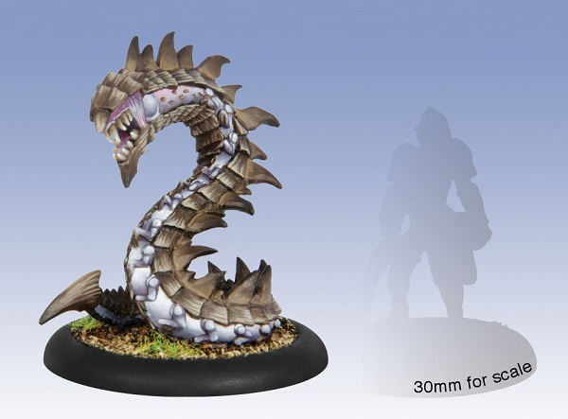
エバーブライトの新しいライトウォビースト、ナーガ･ナイトラーカー、1800円。
まあこれは完全新規だし、エバブラのプレイヤーの方々はノータイムゲットですね（笑）。
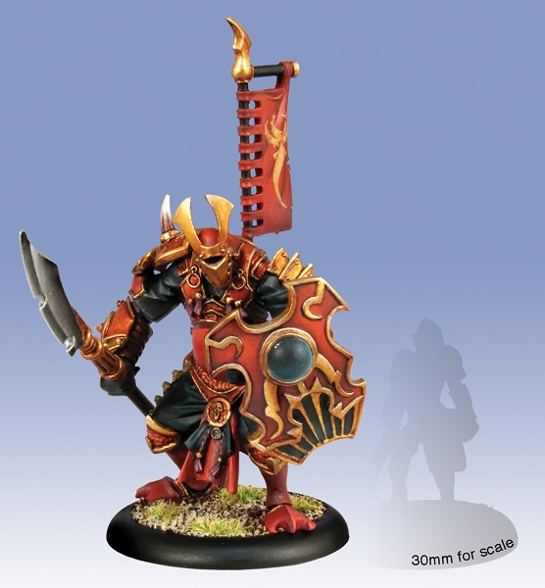
堅すぎる優秀ライトウォービースト、スコーンのサイクロプスブルート、1900円。
プラいい感じですねえ。でもこいつとヘビーの1:1交換は御免ですだ（笑）。
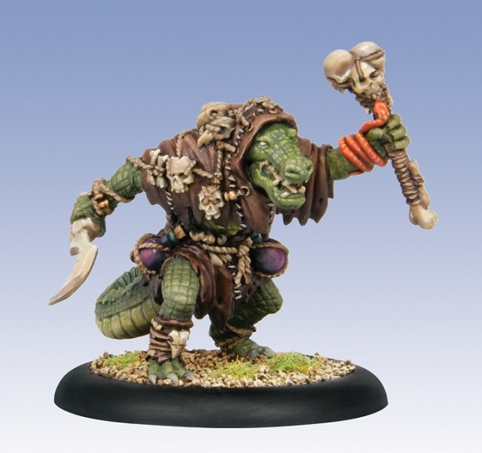
これも完全新規ソロ、ゲーターマンウィッチドクター。ワニ者マストバイ。
…しかしど～も豚よりワニがひいきされてる気が。ともあれ1800円で発売中です。
さて明日は金曜。上のモデル、明日御購入の上週末ゲームに間に合わせるなどいかがでしょうか（笑）。
よろしければ皆様お待ちしております。

立川で。
- 2012/08/10 11:59 午後
- 投稿者: Yoshida

開店前から銀行に郵便局に、さらに新企画関連にとばたばた動き回り（←新企画立てすぎ注意）、
開店後は色々いただいているメールに対応しつつ発注関連まとめつつの基礎仕事へ。
御来店の方がコンクエストを塗っているのを見て心癒され、自分も一時トロブラのペイントをやり、
でもすぐまた仕事に戻って、という感じでやっていました。
色々やったがまだやっていない事もある。やろう。あと閉店後の朗報が有難い。あとは時間。
この土日はど～もボードゲームもウォーマシンも遊ばれるようです。
どうも新しい人の流れも出てきてますし！皆様ゲームの用意して皆様おいでませ～。

盤上に材料はある、ただ手番が限られている。
- 2012/08/11 11:59 午後
- 投稿者: Yoshida

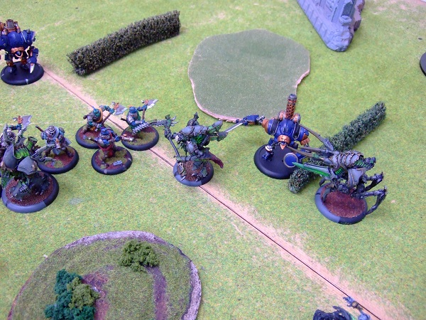
今日はボードゲームもミニチュアゲームも遊ばれていて、いつもの方も新しい方もいらした。
写真は行き会ってたまたま始まったウォーマシン。しかし良いゲームをやってらして、
見ていても楽しかった。新しくウォーマシンを始める方もご覧になってましたが、
雰囲気掴むのに最良のゲームだったのではないでしょうかねえ。
今日も色々お話し、仕事をする。合間にトロールの色を塗るとやけに心が落ち着いて良い。
1個仕事をして、ちょっと頭を切り替える前にペイントを少し挟むというのが定番になってます。
そしていつも通り閉店まで仕事が終わらず、終電近くまで期限のある仕事をする。
終わったので良しとしましょお。
さて明日もウォーマシンやってる方々あり、ボードゲーム会ありと言う感じになりそうです。
自分は月曜日もバッキバキ仕事予定なので、明日辺り営業時間中に一息入れますかね（笑）。

夏休みの宿題、帳尻を合わせること。
- 2012/08/12 11:59 午後
- 投稿者: Yoshida

盆ゲ会盛況、ボードゲームもミニチュアゲームも1日楽しく遊ばれてました。
それ以外の御来客も多かったので、自分は真面目に…というと語弊がありますが（あっていいのか）、
店の方に専念する1日。ただし時々ペイント。それだけでも結構トロブラの塗りは進んできてる、嬉しい。
流石にこの時期はお休みを取れている方が多いようで、お久しぶりにいらしていただく方も。
貴重なお休みに顧みていただいて、有難うございます！
あと例の賞のせいで熱心なボードゲーマーの方々においでいただく機会が多くなってます。
色々お話してますが、熱心すぎる方だとウチであまり買う物は残ってない模様、
こりゃ商売になりませんな（笑）。それでも楽しいので色々お話してしまいますが。
きっと皆さんゲーム作ってくださるんだと思っておきましょう（笑）。
さて明日は定休、しかしNGO営業部南大沢ミーティング。大事だー。頭と体動かそう。

屋外ゲーム会とかいかがでしょうかー。
- 2012/08/13 11:59 午後
- 投稿者: Yoshida

本日は首都大学生協の売り場検討に本格的に取り掛かる、ということで八王子は南大沢キャンパスへ。
夏休み中ということもあり学生さんは少ない上、生協売店は15時閉店、ということで、
閉まった後の16時集合。ニューゲームズオーダーの営業班に加え、
今後御協力いただく首都大SF研の有志の方々にもお集まりいただき、
佐々木店長にお会いして色々と相談。結果今置いていただいている以上にスペースをいただき、
一棚まるごと使ってよいということに。大学の後期は10月からなので本番まで時間はありますが、
9月の頭くらいまでに売り場を整えるということになりましたー。頑張ろう。
そしてSF研の皆さんと話し合ったのは、学内でのゲーム体験会の開催について。
主催はSF研ということで、どこかで教室借りれば難しくはない、
という話は事前にいただいていたものの、もう1つピンと来ず。
もっと、自然にたくさんの人の目に振れる所で遊んでしまいたい。
売り場に近ければ近い程いいと言うことで、生協の売店の中の売り場横に結構スペースがあるので、
ここに1卓テーブル置いてやっちゃダメですか、と佐々木店長に聞いたら、流石にマズイとのこと（笑）。
まあそうかなとは思ってたんですが、一応聞いては見ました。
「ある日生協にパン買いに行ったら中でボードゲーム遊んでた」というような非日常風景、
自分には魅力的なんですがねえ。
で、本命のプランは生協の外にある「生協広場」での開催。生協の食堂と売店に囲まれた空間で、
昼時なんかには南大沢キャンパスでも一番人が集まる中心地の上、屋根のついてる部分に
テーブルとベンチがたっぷりある。
自分は元来「ボードゲームは屋外で遊んでもいいんじゃないか」と思ってましたので、
そこらへんも一緒に実現できる。「カードとか風で飛びませんか？」
という疑問が出ましたが、…もちろん飛びます（笑）。いいじゃないか！
多少不便だって、風吹いてるような所でゲーム遊ぶのも一興。ということで早速。
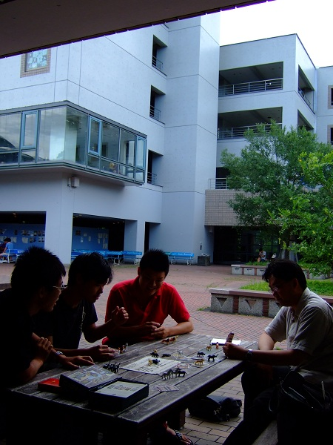
試しに生協広場で、SF研の方々にボツワナを紹介がてら遊ぶ。
思ったとおり、外でのボードゲームはたいへん気分が良いです。
吹奏楽サークルの方々の、ラッパの練習の音をBGMに夏の夕暮れボードゲーム。贅沢だー。
これなら休みの日の仕事活動でもいいですな（笑）。
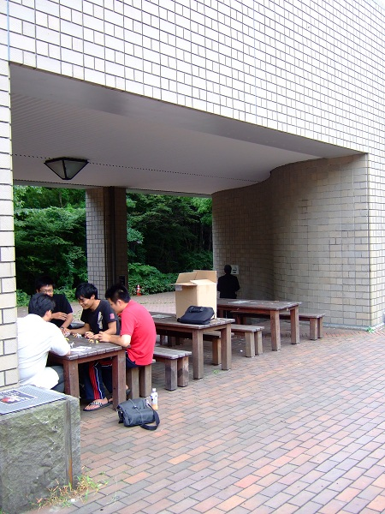
別角度。上が空中通路なので雨でも何とか。
ということで話し合った結果、後期が始まる10月で、多少落ち着く＆告知が効果を出す中旬頃に、
生協広場でボードゲーム会を開催しようということに。これはなかなか楽しみだー。
学外の方の参加は…とりあえず問題含みそうなので検討中にします（笑）。

とりあえず、わかる方にだけ向けて。
- 2012/08/14 11:59 午後
- 投稿者: Yoshida

火曜日、ということですがまだお盆休みの最中ということのようで、割と土日っぽい風景の1日。
どうも曜日感覚がおかしくなりそうな（笑）。明日は水曜日、定休日。
ここの所色々あるので一瞬明日の仕事予定を確認しそうになりますが、明日は純粋に休みます。
今日はB2F案件でのミーティング。今日上がってくることに一応なっていた原稿は、
半ば予想通りながら間に合わず。しかし進んでいる方向は間違っていない。
終わるまで、引き続き頑張っていただくことに。
毎日暑いのもありますが、楽しみにされている物だし自分も楽しみなので、一つよろしくお願いします。
9月中には…なんとか？
さてー、1日休んで次は木曜、発注等々は前半に何とか終わらせたのでウォーマシンやろう。
ちょっと店仕事フェイズに移行しまーす。

臨時休業のおしらせ
- 2012/08/15 11:59 午後
- 投稿者: Yoshida

臨時休業の日程をお知らせします。
8/31（金）及び9/1（土）を臨時休業とさせていただきます。お間違えの無い様、よろしくお願いいたします。

考えて塗る。
- 2012/08/15 11:59 午後
- 投稿者: Yoshida

15日か。これでほぼ、8月半分終了と。前々から言ってましたが秋以降の展開に向けて色々動く、
ということでやっております。前半だけでもかなり色々ありましたが、後半も頑張りましょう。
店のほうも、ウォーマシンは後半リリースの方で目玉が来るで、ここから力を入れるとしましょう。
とりあえず明日は、何も無ければペイントしながら（次の動きのこと考えながら）お待ちしております。
あと31（金）に臨時休業させていただきます。御確認お願いいたします～。

気分だけでも夏休みで良い。
- 2012/08/16 11:59 午後
- 投稿者: Yoshida

さて木曜ということでウォーマシン。平日ですがお休みの方々が対戦開始。
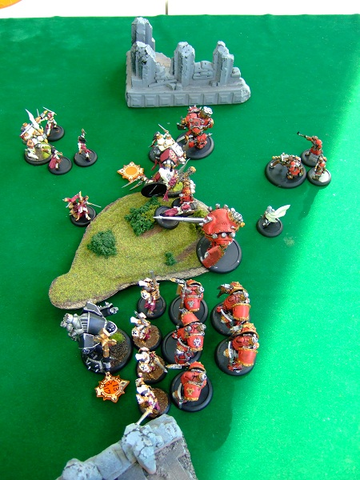
今見返すと日差しが迫っていて暑そうな写真。しかし盤面はいい感じでした。
駒は残ってますが距離は詰まって終盤戦。
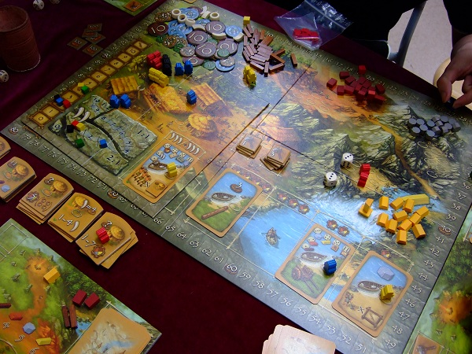
そしてお仕事帰りの方の呼びかけでストーンエイジ+拡張で5人。
新ルールの装飾品、なるほどですね。
そんな感じ。ど～も夜になっても暑い、明日はたいへんなことになりそうですけど、
切り抜けてお仕事終わりにでも立川にお越しください～。
自分は明日こそミニチュア塗ろう。ホントいい加減にトロブラ塗ろう。

これも10年。
- 2012/08/17 11:59 午後
- 投稿者: Yoshida

うーん。
「古代ローマの新しいゲーム」と「フォルム・ロマヌム」のサンプルが工場から来た。
まだやることは色々ありますが、おそらく予告どおり2012年中に発売できるはず。多分、秋には。
特に「古代ローマ」に関しては思うことが色々ありますが、改めて書きましょう。
そろそろサンプルが来るらしいというので、今回の版と見比べる為に家の本棚にあった、
古代ローマの日本語書籍（2003年のゲームマーケットで売ったやつ）を店に持っていった。
奥付け見ると、2002年の12月って書いてある。今度のリリース時期考えると、きれいに10年。
我らがことながら、執念深い輩ですなあ（笑）。
さて週末。ウォーマシン遊ぶ方々、いらっしゃるようですねえ。場合によってはボードもかな？
自分も一戦…と言いたい所ですけども、NGOミーティング召集されてるので、
また何かばたばたやってると思います。
皆さんはそんな僕を見て、ドナドナでも歌いながら楽しく遊んで下さい。
お待ちしておりまーすー。

本当にやるということは。
- 2012/08/18 11:59 午後
- 投稿者: Yoshida

開店からウォーマシンプレイヤーの方々が集まり、割と大規模目のゲームが遊ばれてました。
コロッサルも登場していてたいへん華やかに盛り上がってました。
ただ営業中に自分のデジカメを見つけられず写真を撮っていないという（ホントはカバンに入っていた）。
しかし皆さん楽しそうでいい感じ。
来週にはクリクスのコロッサルや、シグナーの新ジャック発売ですねえ。
そして自分はNGOミーティングへ。全面的に問屋の秋冬に向けての展開の話。具が多すぎる。
と言いつつも、ここに来て各人わりと腹が決まった感じ（決まらざるを得ないという話もある）。
新作をたくさん予定していて順風満帆…というようにご覧いただいていたら上出来なわけですが、
ここから先の道は率直に言って壮絶。希望は大きい。しかし大きくした分壮絶。
1-2辺りで土管に入ってワープ、みたいな方法を本当に求めたくなる。
求めたくなるというかそんな言葉が口から出ている。
（大抵の場合「金ー」「原価ー」「フロー」などと鳴く生き物たちです）
でもこのステージにワープは多分無い。
うーん。何とかして切り抜けて参りたい。切り抜けられたらすごく嬉しい。
でも切り抜けられなくても不思議だとは思わないし、あまり不平を言いたくもならない。
まあここは、皆が酷い目にあうことが決まっている、ということを励みに頑張りましょう（笑）。
さーて明日も日曜営業、明日はこういう話は無いはずなので、楽しく店を開けよう（笑）。
皆様お待ちしております。

ちょっと夏休みいただきます。
- 2012/08/19 11:59 午後
- 投稿者: Yoshida

うむ、今日も写真を撮ってない！今日はただ忘れてました（笑）。
ボードゲーム卓では「キャメロットを覆う影」盛り上がってましたー。華やか。
自分は引き続いて色々ありましたが、合間にトロブラ塗りも。今日は20体あまりの顔を塗って、
そろそろ35ポイント戦のゴーサインが出せそう。楽しみだ。
さて31日に臨時休業をいただくのですが、近日もう1日ほどお休みをいただくことになるかもしれません。
早めにお知らせしますので、よろしくお願いいたします。

今週発売の。
- 2012/08/20 11:59 午後
- 投稿者: Yoshida

8月はどうも後半がウォーマシン＆ホーズのリリース本番ということになりそうで、
以下の通りとなっております。
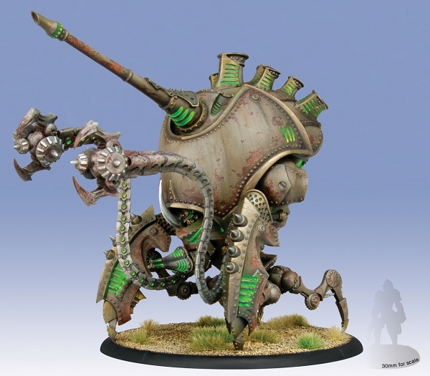
クリクスプレイヤーの皆様、おめでとーございます、コロッサル発売ですー。その名もクラーケン。
何故か写真をまじまじ見てなかったことに気が付きましたが…、
かっこいいじゃないか！あくまで私の感覚ですけども。何かちょっとモンポカっぽくはある。
12500円。なんかシグナーやケイドアより1000円安いです。
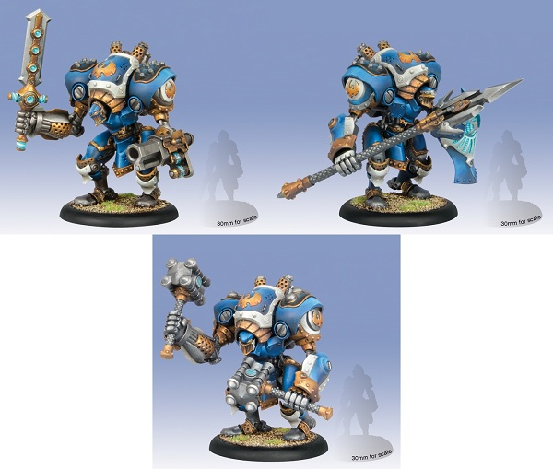
これも大人気が間違い無さそうな、シグナーのプラジャック第2弾。
センチュリオン、ハンマースミスに加えて、新ジャック「アヴェンジャー」が作れます（左上）。待望！
もう1年経ってますが、2011年のエキスパンション・ラスが発売された際、
最も喝采を浴びた新ジャックですねえ。確かにかっこ良すぎる。
ここの所ウォーマシン＆ホーズのプラは出来も良いし、
アヴェンジャーだけでなくこの機会にハンマースミスの2体目なんかいかがでしょうか…、
まあ普通はセンチュリオンの2体目になるんでしょうけども（笑）。
プラジャックのいつも通り値段、3500円。
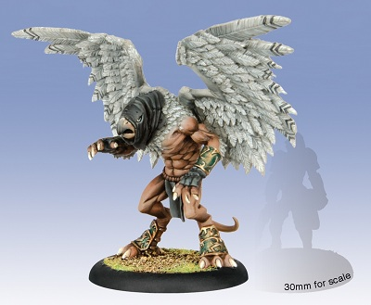
「グリフォンマン」という通称があまりに定着していて名前忘れてましたが、
「スカースフェル・グリフォン」ですね。新ライトウォービースト、
機動力素晴らしいけど攻撃力ソフトでどうかねえ、何て話もありますが、
この先に見えてきているガルガンチュアがゴツイので、こいつはしっかり撹乱役で生きれば良いと。
私は当然作りますよ！1900円。
どうもウォージャックもビーストも、ついでに言うとウォーキャスターも、
新しく出てくるコマが色々出来が良いので、新しいコマで編成したくなりますねえ。
頑張って塗る時間と遊ぶ時間、確保しましょう（笑）。

予定。
- 2012/08/21 11:59 午後
- 投稿者: Yoshida

まず初めに「もう1日くらい店舗のお休みいただく予定です」というお話をしてましたが、
9月1日にお休みいただくことになりました。8月31日と9月1日、連休いただきます。
御迷惑おかけしますがよろしくお願いいたします。
今日は…ディストピアンのロシアが来ました！しっかしタイミングの良い方々が割合買っていき、
割合販売分が残り僅かに（笑）。
今回の入荷はロシア前半リリースで、後半リリースはもうすぐ注文開始なので、
今日入荷した分も追加しておこう。フリゲートがいいんですよーフリゲートが。
このロシアきっかけディストピアン参戦宣言していた方も多かった気がするので、
ぐっと遊び易くなってきますかな。楽しみでーすーねー。

空の段ボールは売れ行きの証。でも困る。
- 2012/08/22 11:59 午後
- 投稿者: Yoshida

お休みでありますがやることはあったので立川へ。銀行など回った後店へ行きメールチェックや注文など。
8月が終わってしまうぞー。まだやらなければ行けない事がありまする。
帰りがけに契約書のチェックと段ボール片付けを誘われたが、
ダンボールは勘弁してもらって契約書のみ。しかし長い。しかも当然英語。
営業していない日なので冷房を掛けずにやっていたので色々疲れました（笑）。
段ボールは冷房掛けなきゃ無理だな！でもできたら近日中に。
さて明日は…木曜日。ウォーマシンやるのかな？クラーケンやアヴェンジャー、出てますよ～。

ファブフィブの初回生産分が完売いたしました。
- 2012/08/23 11:59 午後
- 投稿者: Yoshida

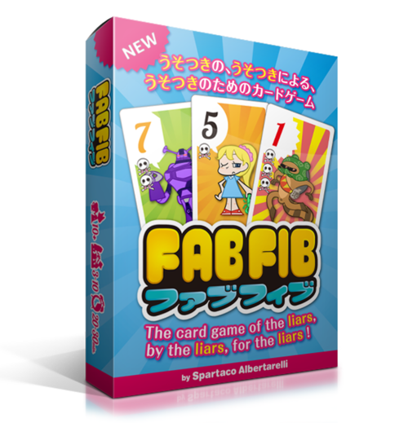
問屋ニューゲームズオーダーの方にはBlogがないのでこちらで申し上げますが、
本日いただいた注文により、ファブフィブの初回生産分が完売となりました。
（厳密に申し上げれば不良品対応用に小部数残部がございます）
お買い上げいただいた皆様、お取り扱いの各店舗様の御愛顧に厚く御礼申し上げます。
これはあくまで弊社ニューゲームズオーダーでの在庫切れであり、
各お取扱店にて依然販売中です。また現在増刷に向けて既に作業を進行しております。
とは言え、お近くの店舗にて一時的な品切れとなる可能性はございますので、
近日中に御入用の方はお早めの御購入をいただければ幸いです。
－－－－－－－－－－－－－－－－－－－－－－－－－－－－－
と、普段とは違う堅苦しい感じになってしまいましたけれども、ファブフィブについては、
先日の春のゲームマーケットにての発売より3ヶ月での完売ということになりました。
制作時点で「これは御好評をいただけるのではないか…」というほのかな予感を抱いてはおりましたが、
予想以上のスピードに一同戸惑っている、というのが正直な所です。
この名作ゲームの作者であるSpartaco Albertarelliさんと、
今回それを新たな形で生まれかわらせたTANSANFABRIKの皆さんに感謝致します…、
とまた堅くなってきましたね、区切ったのに（笑）。
おそらくこのゲームはさらに広く遊ばれていくと思いますし、それに値するものだと考えています。
自分達はその価値が過不足無く伝わるよう、粛々と勤めてまいりたいと思います。
また次回以降も、ファブフィブに続くようなタイトルをリリースできるよう、鋭意努力して参ります…、
駄目だ、どうしても堅くなる（笑）！ともあれ買っていただいてありがとーございます！
できる限り早く増刷致します。お待たせいたしたらすいません、少々お待ちを！

B2F的には月末。
- 2012/08/24 11:59 午後
- 投稿者: Yoshida

さて週末ですねえ。今週は入荷色々で平日のうちにいらした方も多かったですが、
週末組の皆様は是非お越しを。色々入荷しております。ウォーマシンの新ミニチュア、
ディストピアンのロシアに、ボードゲームの方も昨日今日でピクトマニアやらベガスやら入荷しております。
これはもう、自分もこの週末は遊びたいもんですな（笑）。
まあ、その次の金・土とお休みいただくのに何言っとるかという話もあるんですけれども。
次回31はお休みですのでB2F的には明日明後日が8月の週末締め。
お買い物＆ゲーム遊びに皆様お越し下さい～。

1か月ほど時間を進めたくはなる。
- 2012/08/25 11:59 午後
- 投稿者: Yoshida

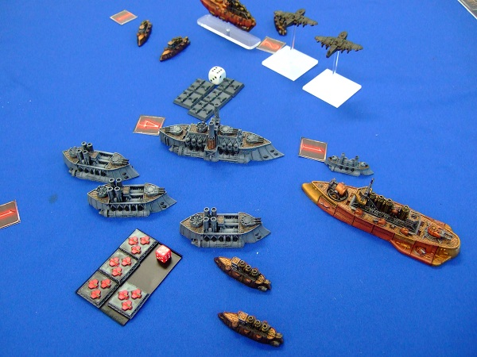
本日のディストピアン、英仏対決。近い内に露の参戦も見られるかな？
その頃にはまた体験会的なことも催したいですねえ。ディストピアン仕事は来週にも控えている。
楽しみだ。
さて一方自分はNGOのミーティングなども。秋冬に向けて準備を進めてますが、
要素が多いのでタイムスケジュール的にずれが生じ、ちょっと具体的な行動を起こしにくい時期に。
思わず気は逸りますけど、できることをやっていくしかないですなー。
とりあえず明日ボードゲームを遊ぶ辺りから（笑）。あとウォーマシンの対戦も。
ともあれ皆様お待ちしておりますー。

コロッサル快調。
- 2012/08/26 11:59 午後
- 投稿者: Yoshida

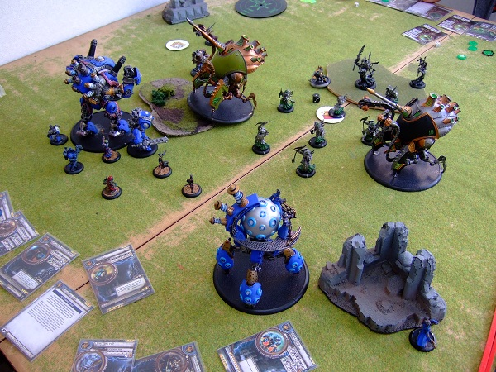
写真だと一瞬わからないですけれども！デカブツだらけのウォーマシン。
メノスもマーセナリーもレトリビューションも出てこない間に、見せ付けてくれます（笑）。
しかしコロッサル以降はウォーマシン＆ホーズ、いい感じで活性化している気がします。良きかな。
ボード卓の方はベガス等々、ダイスゲームが多かった印象。ベガスは自分も遊ばせてもらいましたが、
結構なお手前と言う感じですねえ。こういう物ならいつでも作れる地力を持っているんだよ、
とaleaの人が言っていそうな。
「考えさせるんだけど考え終わらせる」という作りが一番印象に残る。
あと出目に「しょうがないよね」と笑いながら言わされる感（笑）。
さて定休、だけど仕事～。あまり暑くならないでほしいなあ、というのは無理な注文かな。

近い未来。
- 2012/08/27 11:59 午後
- 投稿者: Yoshida

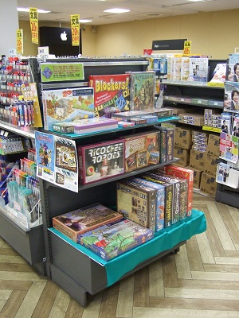
前々から進めている首都大生協のボードゲーム売り場、9月から本格的に…ということだったんですが、
いち早く予定の売り場スペースを空けてもらったということで本格設置へ。
とりあえず売り場っぽくはなりましたが、大学は夏休み期間なので、
後期開始の10月が勝負の始まりになる予定。…もちろん夏休み中でも売れれば言う事は無いですけども。
本来は休みの日だったのですが、仕事しかけということで店に帰って大幅な片付けなど。
近い未来に大量の荷物受け取りを予定しているので、またスペースとの戦い。
楽にするには売れ行きを良くするしかない（笑）。頑張ろう。
さて明日は火曜日、月末近いのとディストピアン関係のミーティング。
もちろんお客様は大歓迎でございますー、お待ちしております～。

もっと近い未来。
- 2012/08/28 11:59 午後
- 投稿者: Yoshida

月末の火曜日は毎度忙しい。予定していたミーティングもありましたが、その前に問屋の出荷等も。
秋冬に向けてなかなかハードな情勢が続いておりますが、鼓動を止めるわけには行きませんので（笑）。
御注文いただいた皆様、ありがとうございます。近日中にまた入荷がある模様。
さてミーティングの方は、実働班の苦労が偲ばれる内容になりましたが、なおも確実に前進中。
流石に8月期限は無理があったが、何とか9月には、という話に。またも健闘をお祈りする。
さて明日は、普通に休みます。金・土もお休みなので、ちょっと早めにお休み気分…、
まだ木曜の営業が残ってますね（笑）。
最近始める方がまた増えてきているようですし、ウォーマシンでも遊びたいな～。

侮れないよ段ボール。
- 2012/08/29 11:59 午後
- 投稿者: Yoshida

ニューゲームズオーダーの仕事の中で最も地味な作業として「段ボール片付け」というのがありまして…。
休みですが出さねばならないので晩には店へ。企業ゴミは回収日が少ないのであります。
おとといの休みに畳みまくって出せる形にしておいたので、ぱぱっと出して…、と思ってましたが、
一束の重さと束の多さに一苦労。
毎度こういう目に会う度にに「次はこんなことにならないようにこまめに片付けよう」
という話になりはするんですが、仕事の優先順位上、
またしばらくしたらこういうことになってるんだろうなあ…。
ともあれ大量の段ボールが出ていき、NGOスペースに平和が戻りました。
9月には洒落ならん位荷物来るんだっけか…。

ここでお休み。
- 2012/08/30 11:59 午後
- 投稿者: Yoshida

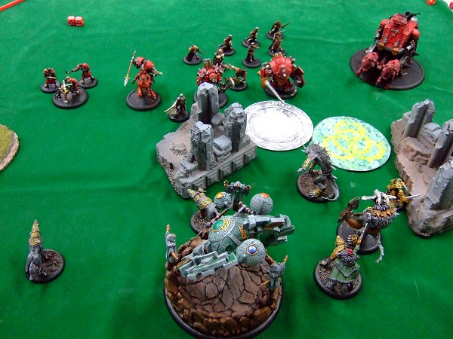
新たに出たエピックウォーキャスター、騎乗ウラジミールとの一戦で8月営業締めくくり。
フルクラム様大活躍で楽しかった。ケイドアのバトルエンジンも終始いい感じ。
これで心置きなくガルガンチュアンを待てますな…、と言いつつ、
塗りの方ではウィンターアーガスに着手。グリフォンマン売り切れで自分の分が無くなったので（笑）。
ウィンターアーガスも、頭の中で具体的に動かしたら色々楽しくなってきました。
思った以上に良いコマかもしれない。
さてー、8月も終わろうと言うタイミングでなんですけれども、2日お休みいただきます。
メールは基本チェック致しますので、何かありましたら御一報ください。よろしくお願いいたしますー。

ゆったりコーヒーを飲んで、それからボードゲーム。
- 2012/08/31 11:59 午後
- 投稿者: Yoshida

起床し立川へ。月末の支払い関連作業を完了。銀行に行くだけでも十分暑いですね（笑）。
一通り終えた後、最近出勤前によく行っている駅近くの喫茶店「ペンタメローネ」で一服。
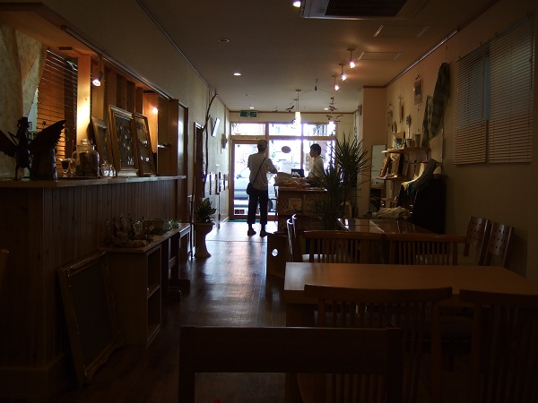
単純にコーヒー目当てじゃなくて、ちょっとした打ち合わせを兼ねてなんですけれども。
と言うのもこちらの店主の高井さんが最近ボードゲームに興味をお持ちになったそうで、
ペンタメローネさんの方でボードゲームのイベントでも試しにやってみようか、
と言う話が出たからでございます。
せっかく立川でということでありますし、B2FやNGOとしても宣伝の一環ということにもなりそうなので、
ちょっとお手伝い致そうかと。ということで↓
http://www.tama-towns.jp/pentamerone.htm
唐突ですけども来週月曜日の夜。もう2日後ですが（笑）。私は遊び方の説明などお手伝いします。
まあ小人数で試験的に、1時間未満の短めのゲームを中心にということなので直前でいいかなと。
参加費1500円でご飯と飲み物が出るそうです。
平日ですので、無理なく参加できる方はいらしてみてはいかがでしょうか。
ゲームとしては短時間の物と、秋発売予定のフォルム・ロマヌムのサンプルでも用意しようかな、
と思ってます。
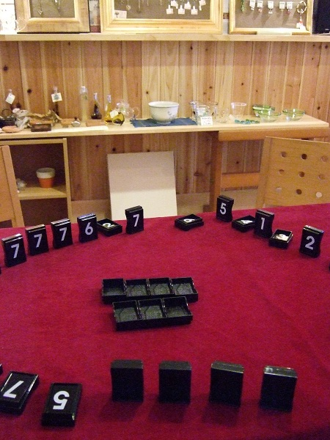
ご飯を作る担当の高井さんのお母様にも御参加いただいて、やることの紹介ついでにドメモで一戦。
最初は自分は無理だとおっしゃってましたが結構楽しんでもらえた御様子。当日もこんな感じかな？

